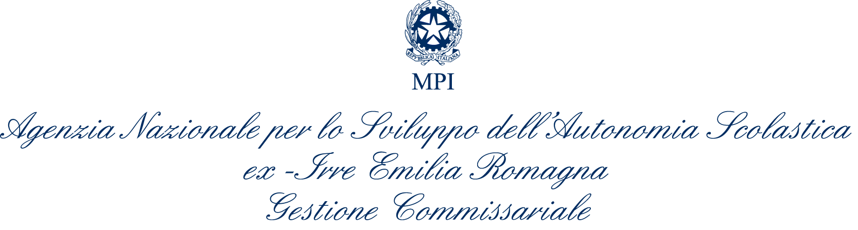


All’attenzione di Silvana Mascaro A.N.S.A.S.
Bologna, via Ugo Bassi, 7 tel. 051-227669 fax 051-269221
e-mail: mascaro@irreer.it

ECOMONDO EDUCATION

CONVEGNO - LABORATORI: LA SCUOLA FA RICERCA 07/11/2007
Quale didattica per le discipline scientifiche?

CONVEGNO - LABORATORI: LA SCUOLA FA RICERCA 08/11/2007
Verso la costruzione del curricolo ecologico

SCHEDA DI PARTECIPAZIONE
da restituire all’indirizzo di cui sopra entro il 31/10/2007

Il/La sottoscritto/a ………………………………………………………………
In servizio presso la scuola: ………………………………………………………………
Indirizzo scuola ………………………………………………………………
Tel. - e-mail ………………………………………………………………

COMUNICA
La propria adesione a partecipare ai sotto elencati eventi che si terranno nei giorni
7/8 novembre 2007 presso la Fiera di Rimini

CONVEGNO 07/11/2007 ore 14,30 - 18  LA SCUOLA FA RICERCA  Quale didattica per le discipline scientifiche? | □ | CONVEGNO 08/11/2007 ore 14,30 - 18  LA SCUOLA FA RICERCA  Verso la costruzione del curricolo ecologico | □
Giochi di energia.  Ore 10 -11 (Sala Convegni) | □ | Un progetto integrato di sostenibilità per le scuole dell’infanzia.  Ore 10 -11 (Sala Convegni) | □
Miscele materiali e trasformazioni: percorsi di scienze sperimentali per un curricolo verticale.  Ore 11-12,30 (Spazio Laboratori) | □ | Presentazione sito e banca dati Scuole sostenibili- Repertorio di progetti realizzati dalle scuole dell’Emilia Romagna  Ore 11-12 (Stand Regione E.R.) | □
La scienza nella scuola e nel museo-Percorsi di sperimentazione.  Ore 11-11,30 (Stand Agenzia) | □ | “Che tempo farà”, laboratorio sul clima per studenti e docenti – Progetto internazionale  Globe serena.  Ore11-12 (Sala Convegni) | □
Tra le mani……il Sole.  Ore 11-12 (Sala Convegni) | □ | La progettualità diffusa nel Liceo  socio-ambientale.  Ore 12-13 (Stand Regione E.R.) | □
Sensazioni e misure.  Ore 12-13 (Sala Convegni) | □ | Percorsi modulari “panorama” per uno sviluppo trasversale delle competenze.  Ore 12-13 (Sala Convegni) | □

